TOUR IRLANDA ON THE ROAD

GIUGNO - AGOSTO 2026 | DA MILANO E ROMA
da € 1.629 p.p.
7 NOTTI | VOLO + SOGGIORNO | MEZZA PENSIONE (4 CENE IN HOTEL)
SUPPL. SINGOLA €585

LA QUOTA COMPRENDE
- Volo da Roma e Milano
- Bagaglio da stiva sistemazione per 7 notti in hotel di cat. 3*e 4*
- 7 prime colazioni
- 4 cene in hotel
- Bus privato e guida parlante italiano dal 2° al 7° giorno
- Ingressi: Faro di Hook, Museo Medievale di Waterford, Giardini della Muckross House, Bunratty Castle & Folk Park, Cliffs of Moher, Distilleria di whiskey, Cattedrale di San Patrizio

LA QUOTA NON COMPRENDE
- Tasse aeroportuali ed oneri accessori 189€ a persona (obbligatorie e soggette a riconferma alla prenotazione)
- Quota servizi 3A Tours inclusiva di assistenza del Tour Operator, gestione amministrativa della pratica, polizza assicurativa per spese mediche/ bagaglio e rimborso penali annullamento: €70 p.p.
- Mance per guida e autista (35€ a persona)
- Trasferimenti aeroportuali (su richiesta)
- 3 cene a Dublino e tutti i pranzi
- Tutto ciò non citato nella voce “la quota comprende”

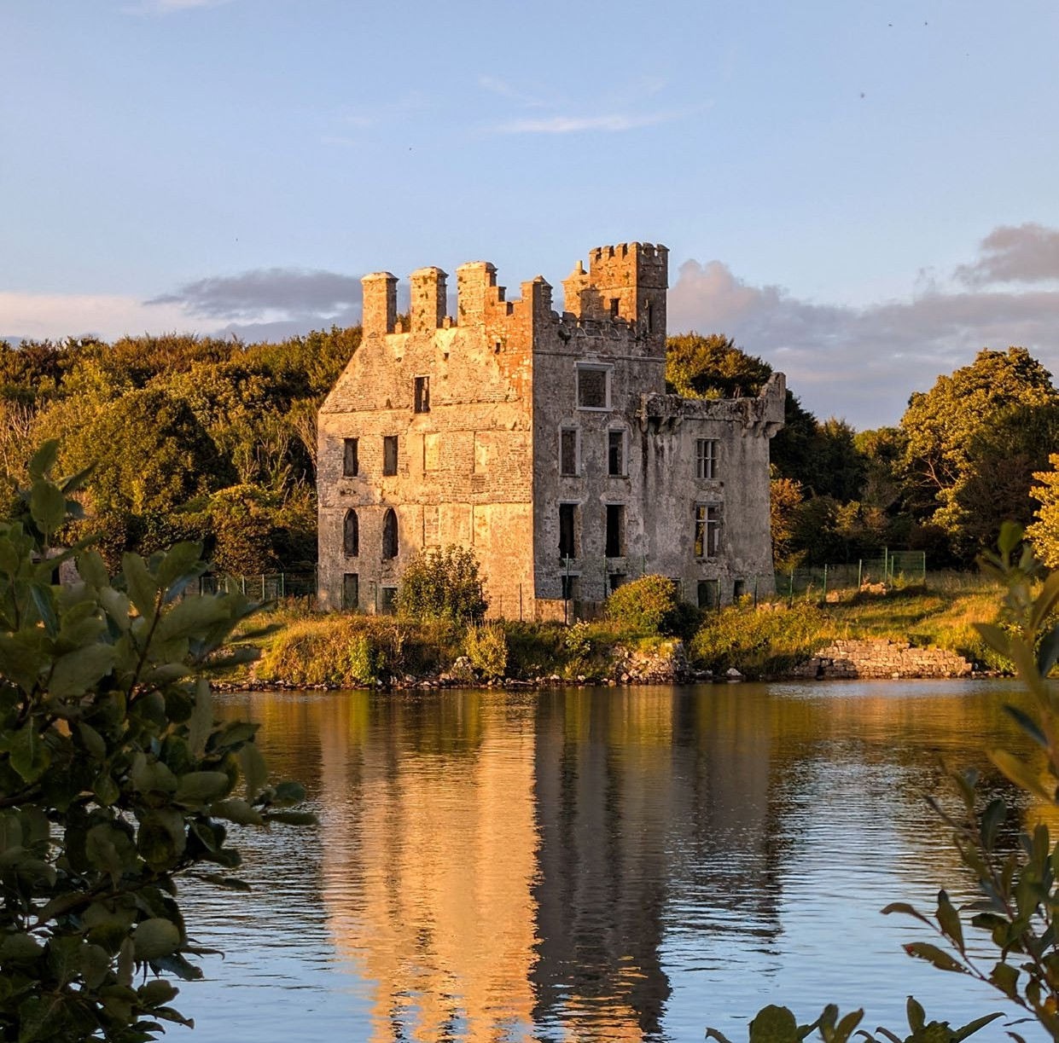




E’ sconsigliata la partecipazione di bambini di età inferiore ai 6 anni.
Camere triple soggette a disponibilità e con età massima del terzo passeggero di 11 anni.
Camere singole soggette a disponibilità e con supplemento da riconfermare all’atto della prenotazione.

ATS26


TOUR IRLANDA ON THE ROAD

PARTENZA | QUOTA IN DOPPIA | RIDUZIONE CHILD 6-11 ANNI
GIUGNO 28 | 1.629 € | 339 €
LUGLIO 5 | 1.679 € | 339 €
LUGLIO 19 | 1.764 € | 349 €
AGOSTO 2 | 1.789 € | 349 €
AGOSTO 16 | 1.774 € | 349 €
AGOSTO 30 | 1.649 € | 339 €
PROGRAMMA DI VIAGGIO

GIORNO 1: ITALIA / DUBLINO
Volo da Roma o Milano . Arrivo e sistemazione in hotel a Dublino (trasferimento dall’aeroporto non incluso).

GIORNO 2: DUBLINO – KILKENNY – FARO DI HOOK – WATERFORD
Prima colazione in hotel. Effettueremo una visita panoramica della città che include la parte a nord del fiume Liffey, con suoi monumenti civili, il General Post Office, O’Connell Street, l’edificio della dogana, per poi continuare con la parte a sud del fiume con le grandi piazze georgiane come Marrion Square. Partenza per Kilkenny, visita a piedi e tempo libero per il pranzo per goderci questa affascinante città medievale. Proseguimento verso il Faro di Hook, uno dei più antichi al mondo ancora in funzione. Salendo i suoi 115 gradini, i visitatori possono esplorare la sua storia affascinante tra leggende, pirati e naufragi. Proseguimento verso Waterford, cena e pernottamento in hotel.

GIORNO 3: WATERFORD – CORK – KINSALE – KERRY
Prima colazione in hotel. Visita del Museo Medievale di Waterford, che racconta la storia religiosa, civile e quotidiana della più antica città d’Irlanda, fondata dai vichinghi nel IX secolo. Partenza verso Cork e visita della città, che vanta un mix unico di storia, cultura e modernità. Tempo libero per il pranzo. Proseguimento verso Kinsale, storico villaggio di pescatori famoso per le sue case colorate. Proseguimento per la contea del Kerry, cena e pernottamento in hotel.

GIORNO 4: RING OF KERRY
Prima colazione in hotel. Intera giornata dedicata alla scoperta del “Ring of Kerry”, circuito stradale situato nella penisola di Iveragh famoso in tutto il mondo per i suoi paesaggi splendidi e incontaminati, dove l’acqua è sempre l’elemento principale. Pranzo libero durante il percorso. Tempo a disposizione nei giardini della Muckross House, dove, in un parco di 10 000 ettari, sono coltivate azalee e rododendri di ineguagliabile bellezza. Rientro in hotel, cena e pernottamento.

GIORNO 5: KERRY – ADARE – CASTELLO DI BUNRATTY – CLIFFS OF MOHER – GALWAY
Prima colazione in hotel. Partenza verso Adare, considerato uno dei villaggi più belli d’Irlanda e caratterizzato da casette con tetto in paglia. Proseguimento per la visita del Castello di Bunratty, possente fortezza normanna comprende una vasta tenuta e un museo a cielo aperto che illustra la vita tradizionale irlandese. Tempo libero per il pranzo. Partenza per la regione del Burren, una formazione geologica molto particolare, i cui paesaggi lunari e desertici nascondono innumerevoli tesori archeologici, botanici e zoologici. Proseguiremo per la visita alle Cliffs of Moher, dove si potrà provare l’emozione di camminare sulle scogliere più famose d’Irlanda. Proseguimento verso l’hotel a Galway, cena e pernottamento in hotel.

GIORNO 6: GALWAY – DUBLINO
Prima colazione in hotel. Visita di Galway, città portuale sulla costa occidentale dell’Irlanda, situata dove il fiume Corrib sfocia nell’Oceano Atlantico. Il cuore pulsante della città è Eyre Square, una piazza risalente al XVIII secolo, fiancheggiata da negozi tradizionali e pub dove spesso si può ascoltare musica folk dal vivo. Poco distante si snodano i tortuosi vicoli del Quartiere Latino, dove si è conservata parte delle mura medievali della città. Proseguimento verso Dublino. Visita di una distilleria di whiskey irlandese con degustazione. Arrivo in hotel, cena libera e pernottamento.

GIORNO 7: DUBLINO
Prima colazione in hotel. Visita della Cattedrale di San Patrizio, la chiesa più grande d’Irlanda e un capolavoro dell’architettura gotica. Effettueremo un giro a piedi per esplorare il cuore della città, con il Castello di Dublino, la zona del Temple Bar, e il Trinity College, la più antica università d’Irlanda, fondata dalla regina Elisabetta I nel 1592 e dove si trova il famoso “Libro di Kells”. Tempo libero per il pranzo e nel resto del pomeriggio. Rientro libero in hotel. Cena libera e pernottamento.

GIORNO 8: DUBLINO / ITALIA
Prima colazione in hotel e check-out (trasferimento in aeroporto non incluso). Rientro con volo in italia.

ALBERGHI PREVISTI CAT. 3*/4* (o similari)
DUBLINO Dublin One 4*
WATERFORD Fitzwilton Hotel 4*
CONTEA DI KERRY The Rose Hotel Tralee 4* / Gleneagle hotel Killarney 4* / Torc Hotel Killarney 3*
CONTEA DI GALWAY The Ardilaun Hotel 4* / Flannerys Hotel 3*
PER INFORMAZIONI
+39 0677201831 - booking@3atours.com - www.3atours.com

